2.3 不退位减
1.看图列算式。
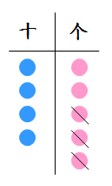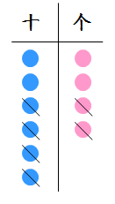
2.改错。
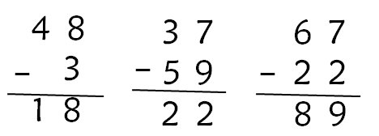
3.列竖式计算。
35-12= 86-42= 98-46= 65-41=

4.一艘玩具轮船比一辆玩具坦克贵多少元钱？
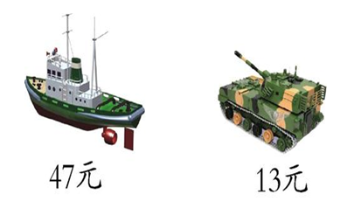

答案：
1. 45-3=42 64-42=22
2. 45 59-37=22 45
3. 23 44 52 24
4. 47-13=34

